Körperstabilisations-Übungen
Unter Körperstabilisation versteht man Übungen, die Bauch- und Rückenmuskulatur trainieren und die Körperstatik verbessern. Anfänger und sehr instabile Menschen sollten mit isometrischen Übungen beginnen. Isometrische Übungen bilden zwar Muskeln, die nur in einem relativ geringen Arbeitswinkel optimal arbeiten, sie lassen sich jedoch leichter trainieren als dynamische Übungen. Dadurch kann auch der Sport-Einsteiger die Bewegungen von Anfang an korrekt ausführen und sich selber kontrollieren. Hat der Sportler dann ein Mindestmaß an Stabilität erreicht, ersetzt er nach und nach die isometrischen durch Ganzkörperstabilisations-Übungen. Zum Teil ist es auch ausreichend, eine haltende Übung durch eine Übung mit kleiner Bewegungsamplitude zu ersetzen, um einen weiterführenden Effekt zu erzielen. Die folgenden Übungs-Vorschläge sollen anregen, sich mit dem Thema Krafttraining intensiver zu beschäftigen: Viele der gezeigten Möglichkeiten lassen sich mit einfachen Mitteln variieren, ebenso ist die Belastungsintensität individuell verschieden. Die minimale Haltezeit bei isometrischen Übungen beträgt 15 Sekunden. Bei so einer niedrigen Belastungszeit sollte die Wiederholungszahl entsprechend erhöht werden: je nach Kraftfähigkeit 8 – 10 Zyklen. Brechen Sie dynamische Übungen immer ab, wenn die Ausführung nicht mehr fehlerfrei gelingt, der Körper also stark ausweicht, oder eine Fehlhaltung eingenommen wird.

Einfache Übungen für die Rumpfmuskulatur

Training der graden Bauchmuskulatur: Die Beine leicht anwinkeln und die Fußspitzen anheben, durch diesen Spannungsaufbau wird der nächste Schritt erleichtert. Die Lendenwirbelsäule (i. d. F. LWS) wird in Kontakt mit der Matte/dem Boden gebracht und fest nach unten gedrückt. Erst dann wird der Oberkörper leicht angehoben. Aber auch nur bis zum Beginn der LWS. Diese bleibt immer im Kontakt mit dem Untergrund.
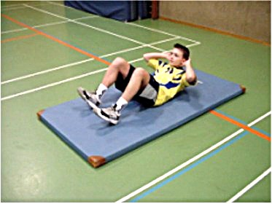
Möglichkeit 1: Statisches Halten: Der Oberkörper wird so weit nach oben genommen, bis die Bauchdecke anfängt leicht zu zittern. An diesem Punkt verweilen, bis die Kraft nicht mehr ausreicht, um die LWS zu kontrollieren. Dauer zwischen 15 – 90 Sekunden Mehrere Wiederholungen möglich.
Möglichkeit 2: Dynamisches Training: Der Oberkörper wird angehoben, bis die Bauchmuskulatur leicht anfängt zu zittern. Dann aus dieser Spannung heraus leichte Bewegungen nach oben machen. Wiederholung auch hier so lange, wie es die Kraftfähigkeit der Bauchmuskulatur zulässt.
Immer beachten! Die LWS hat Kontakt zum Untergrund. Die Hände können auch als Hilfe unter diesen Bereich gelegt werden. Wenn der Kontakt zwischen Händen und unterem Rücken weniger wird, muss die Übung beendet werden. Abstand zwischen Kinn und Oberkörper sollte etwa eine Faustbreite betragen. Dadurch wird verhindert, dass der Druck auf dem Kehlkopf zu hoch wird, was auf Dauer sehr unangenehm sein kann.
Mögliches Fehler: Der Körper ist zu weit nach oben geführt. In diesem Punkt arbeitet verstärkt der Hüftbeuger und weniger der Bereich der Bauchmuskulatur. Die Füße werden nicht angezogen.

Stabilisation der schrägen Bauchmuskulatur: Ein Bein wird angewinkelt, das andere auf diesem Bein abgelegt und abgewinkelt. Dann wie auf dem Bild zu erkennen: Zur leichten Unterstützung wird der Arm an den Hinterkopf genommen, diagonal zum abgewinkelten Bein. Der Gegenarm liegt gestreckt auf der Matte mit der Handfläche nach oben. Der Oberkörper wird erst leicht angehoben, dann in Richtung des abgewinkelten Beins gedreht. Der Ellbogen des gebeugten Arms bleibt hinten. Als Bewegungsvorstellung: Die Schulter bewegt sich in Richtung abgewinkeltes Knie, nicht der Ellbogen. Trainingsmöglichkeiten wie oben.
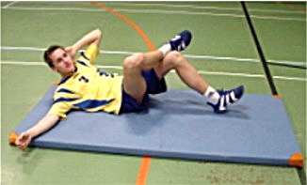
Immer beachten: Das Becken rotiert nicht mit. Es bleibt grade auf der Matte liegen. Der Spannungsverlauf ist schräg über die Bauchmuskulatur zu spüren. Immer diagonal von rechts oben nach links unten, bzw. von links oben nach rechts unten. Bitte auch hier die wichtigen Dinge aus dem Training der graden Bauchmuskulatur berücksichtigen: Angewinkelter Fuß ,Abstand Kinn – Oberkörper, Spannung auf der Bauchmuskulatur – Kein Hohlkreuz. Mögliches Fehlerbild:
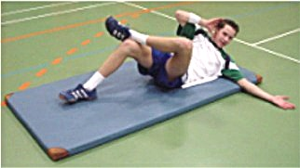
Vorsicht: Der Fuß ist nicht aktiv angezogen. Das Becken wird mitgedreht, es hebt auf der hinteren Seite ab. Der Ellbogen wird leicht nach vorne genommen, hier übernimmt die Brustmuskulatur einen Teil der Arbeit und der Bauch wird entlastet.
Training der seitlichen Bauchmuskulatur:
Beginn in Seitenlage, Beine werden angewinkelt. Hände an den Hinterkopf. Der Rumpf wird dann seitlich angehoben. Die untere Schulter soll sich also von der Matte lösen.
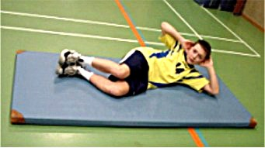
Immer beachten: Die Halswirbelsäule soll nicht abknicken, sondern möglichst grade bleiben. Die Liegeposition ist wirklich auf der Seite des Körpers, das Becken soll nicht nach hinten kippen. Passiert dies, so wird die schräge Bauchmuskulatur verstärkt genutzt, die seitliche aber entlastet.

Übung für den oberen Rücken und Spannungsaufbau für den ganzen Rücken:
Der Spannungsaufbau beginnt bei den Füßen. Diese werden fest aneinander gedrückt. Dann den Po anspannen und den Bauch einziehen (Atmen nicht vergessen). Die Arme werden, wie auf dem Bild zu sehen, in eine sog. U – Halte gebracht, die Ellbogen sollen so hoch wie möglich angehoben werden. Der Abstand zwischen der Nase und der Unterlage beträgt nur etwa 1 cm. Das Training erfolgt statisch haltend, also isometrisch. Die mögliche Haltezeit je Durchgang beträgt 20–90 Sekunden.
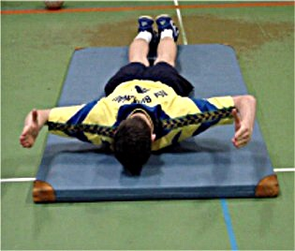
Immer beachten: Halswirbelsäule in Verlängerung zum Rücken, Kopf nicht in den Nacken nehmen. Abstand zwischen Matte und Nase nie zu groß, dadurch wird ein Hohlkreuz verhindert. Hohlkreuz im unteren Rücken durch Bauch – und Pospannung vermeiden.

Übung für den unteren Rücken und die hüftstreckende Muskulatur (Beinbeuger und Gesäß):
Beine werden angewinkelt, das Becken wird angehoben. Auch hier wird der Po angespannt und der Bauch eingezogen. Dadurch kann verhindert werden, dass der Rücken zu stark überstreckt, also ein Hohlkreuz forciert wird. Das Gewicht sollte auf der Innenseite der Füße gespürt werden, um eine optimale Belastung der Kniegelenke zu erreichen. Die Fußstellung ist etwa hüftbreit. Die Übung kann sowohl statisch als auch dynamisch mit einer leichten Bewegung des Beckens durchgeführt werden. Übungsdauer statisch: 30 – 120 Sekunden Dynamisch: Wiederholungen bis zu einer deutlichen Ermüdung der betroffenen Muskelgruppen. Für ein dynamisches Training ist erfahrungsgemäß die folgende Variante besser geeignet.
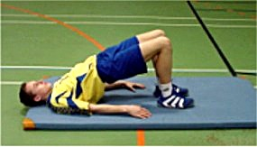
Immer beachten: Gewicht auf der Innenkante der Fußsohle; Nicht überstrecken!! Kein Hohlkreuz forcieren, Po anspannen. Bauchmuskulatur anspannen durch einziehen der Bauchdecke
Vorsicht: Das Becken wird zu stark angehoben: Es entsteht ein deutliches Hohlkreuz. Die Innenseite der Füße hebt leicht ab, das Gewicht lastet auf der Außenkante und somit auch auf der Außenseite der Knie. Diese „fallen“ nach außen weg.
Variante zur Übung: Ein Bein wird angehoben. Dadurch muss das andere Bein mehr Arbeit übernehmen, um die Hüftstreckung beizubehalten. Diese Übung eignet sich sehr gut für dynamische Einheiten. Die Ermüdung im arbeitenden Bein wird sehr gut wahrgenommen. Die Bewegungsamplitude ist allerdings relativ klein, das Becken wird also nur leicht abgesenkt und dann wieder gestreckt.
Auch hier ist auf die richtige Belastung der Knie, bzw. der Füße zu achten. Das Bein kann selbstverständlich auch gestreckt werden, was die Übung weiter erschwert. Die möglichen Fehlerbilder sind dieselben, wie bei der Basisübung für diesen Muskelbereich: Zu starkes Hohlkreuz; Falsche Belastung der Fußsohle; Zusätzlich ist darauf zu achten, dass das Becken nicht zu stark rotiert, wenn das Gewicht nur noch auf einer Seite gehalten werden muss.

Übungen zur Ganzkörperstabilisation:

Ganzkörperstabilisation im Seitliegestütz: Zu Beginn der Übung liegt der Sportler auf der Seite und versucht dann, nur auf Füße und Unterarm gestützt, in eine stabile Position zu kommen. Das Training erfolgt hierbei ausschließlich statisch haltend, weil ein Absenken und wieder anheben des Beckens zu einer starken Belastung der Lendenwirbelsäule führen kann.
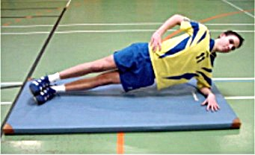
Die Haltezeit variiert zwischen 15 und 90 Sekunden. Diese Übung ist erst sinnvoll, wenn schon etwas Kraft im Bereich der Rumpfmuskulatur vorhanden ist. Für Anfänger in diesem Segment werden noch einfachere Formen vorgestellt.
Immer beachten: Der Rumpf darf nicht rotieren. Der Körper bleibt auf einer Linie, das Becken darf nicht gebeugt werden. Bauch aktiv einziehen, aber das Atmen nicht vergessen. Po anspannen – das berühmte Fünfmarkstück, das es nicht mehr gibt, darf nicht herausfallen.

Variationen zur Übung in Seitliegestütz:
Die erste Variante zeigt einen kürzeren Hebel. Das bedeutet, die Stützfläche Fuß wird durch Knie und Unterschenkel ersetzt. Dadurch ist der Hebel, der wirkt, kleiner und die Übung wird dadurch leichter. Ansonsten gelten die selben Dinge, wie bei der Ausgangsübung.
Variante 1: Erleichterung durch einen kürzeren Hebel

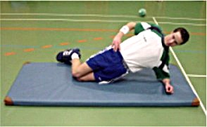

Variante 2: Erschwerung durch stärkeres Drehmoment
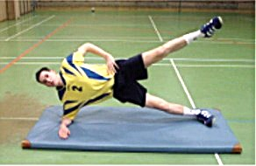
Die letzte Möglichkeit verstärkt diesen Charakter noch. Der Arm dient weiterhin dazu, ein Spannungsgefühl für den Körper zu bekommen. Er sollte möglichst gestreckt am Kopf entlang ausgerichtet sein. Die Handfläche zeigt nach oben.
Variante 3: Noch mehr Drehmoment – noch schwerer
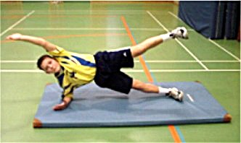
Die Haltezeiten sind hier analog zu den bereits bekannten Parametern zu nutzen. Wichtig bei den beiden schwereren Varianten ist immer wieder die Position des Beckens. Hier wird häufig stark rotiert. Es kann auch durchaus zum „Umfallen“ kommen. Bitte immer auf eine weiche Unterlage achten. Das erschwert zwar etwas die Stabilisation, lindert aber Beschwerden nach dem Sturz.
Stabilisation im Unterarmliegestütz:
Der Körper ist in Bauchlage. Die bekannte Liegestützposition wird variiert, indem man die Unterarme als Stützfläche nutzt und nicht die Hände oder Fäuste.
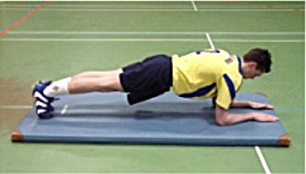
Wichtig sind hier Elemente wie Bauch- und Pospannung, weil durch den entsprechenden Spannungsaufbau ein Hohlkreuz vermieden wird. Die Übungen sind, wie auch jene im Seitstütz relativ schwer. Trotzdem spielen sie eine wichtige Rolle bei der Körperstabilisation. Auch hier verhält es sich mit den Haltezeiten, wie beschrieben. Ebenso sollte auch diese Übung statisch–haltend durchgeführt werden. Immer beachten: Kein Hohlkreuz bei der Stabilisation; Die Halswirbelsäule ist in Verlängerung des Rückens zu sehen. Der Kopf sollte nicht in den Nacken genommen werden und auch nicht zu sehr auf die Brust. Beinmuskulatur anspannen. Po anspannen, Bauch einziehen und bitte atmen!

Variationen zur Übung im Unterarmstütz: Die erste Variante zeigt das Abheben eines Beins. Hierdurch wird der Körper instabiler. Er neigt dazu, stärker zu drehen
Dieses entstehende Drehmoment muss kompensiert werden.
Variante 1: Verkleinerung der Stützfläche, Vergrößerung des Drehmoments
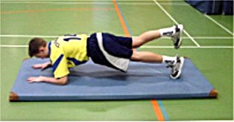
Auch hierbei sind die grundsätzlichen Dinge dieser Übungsfamilie zu beachten: Bauchspannung, Pospannung, Halswirbelsäule, Kein Hohlkreuz
Bei der zweiten Variante wird zusätzlich zum abgehobenen Bein auch noch in „Diagonal – Koordination“ ein Arm vom Boden genommen. Dadurch wird eine stabile Position weiter erschwert.

Variante 2: Noch weniger Stützfläche, noch mehr Drehmoment
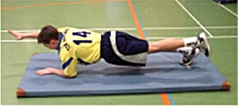
Wie auch auf diesem Bild zu sehen ist, verdreht sich der Rücken und das Becken relativ stark. Diese Rotation ist durchaus erwünscht, sollte aber ausgeglichen werden können.

Die Haltedauer beträgt pro Wiederholung jeweils 10 Sekunden oder länger, die Haltephase wird pro Übung fünf- bis zehnmal wiederholt. Solche Übungen für die Rumpfmuskulatur sind auch sinnvoll für dynamische Sportarten, weil der Rumpfmuskulatur grundsätzlich haltende Funktionen zufallen.
Quelle: Abiturtraining Sport, Stark Verlag, S.129

